Pharmacie du Centre Hospitalier de Valenciennes

Projet pédagogique

Avec une capacité de près de 2000 lits dont plus de la moitié en court séjour, le volume d’activité du Centre Hospitalier de Valenciennes représente l’offre de soins la plus significative du sud du département du Nord.
Le Centre Hospitalier de Valenciennes donne accès à un bassin de population de 800 000 habitants, à une offre de soins complète composée de 56 services et balayant toutes les spécialités hormis la chirurgie cardiaque et les grands brûlés.

La pharmacie du Centre Hospitalier de Valenciennes s’appuie sur une équipe de 31 pharmaciens, 43 préparateurs, 13 opérateurs et 35 agents de stérilisation et couvre toutes les activités de la pharmacie hospitalière : dispensations globales et nominatives des médicaments et dispositifs médicaux, pharmacie clinique, stérilisation, unité centralisée de préparations stériles (chimiothérapies, nutrition parentérale pour la réanimation néonatale), radiopharmacie, rétrocessions, ou encore les essais cliniques.

Le Centre Hospitalier de Valenciennes est à 45 minutes de Lille en voiture, avec possibilités de covoiturage, et à 50 minutes depuis la gare Lille Flandres.
Les internes de pharmacie assurent l’activité de garde, les pharmaciens séniors étant en astreinte.

La pharmacie du Centre Hospitalier de Valenciennes dispose de 9 postes d’internes :
- 5 postes Médicaments / pharmacie clinique
- 3 postes Dispositifs Médicaux Stériles
- 1 poste Pharmacotechnie
- 1 poste économie de la santé et vigilances
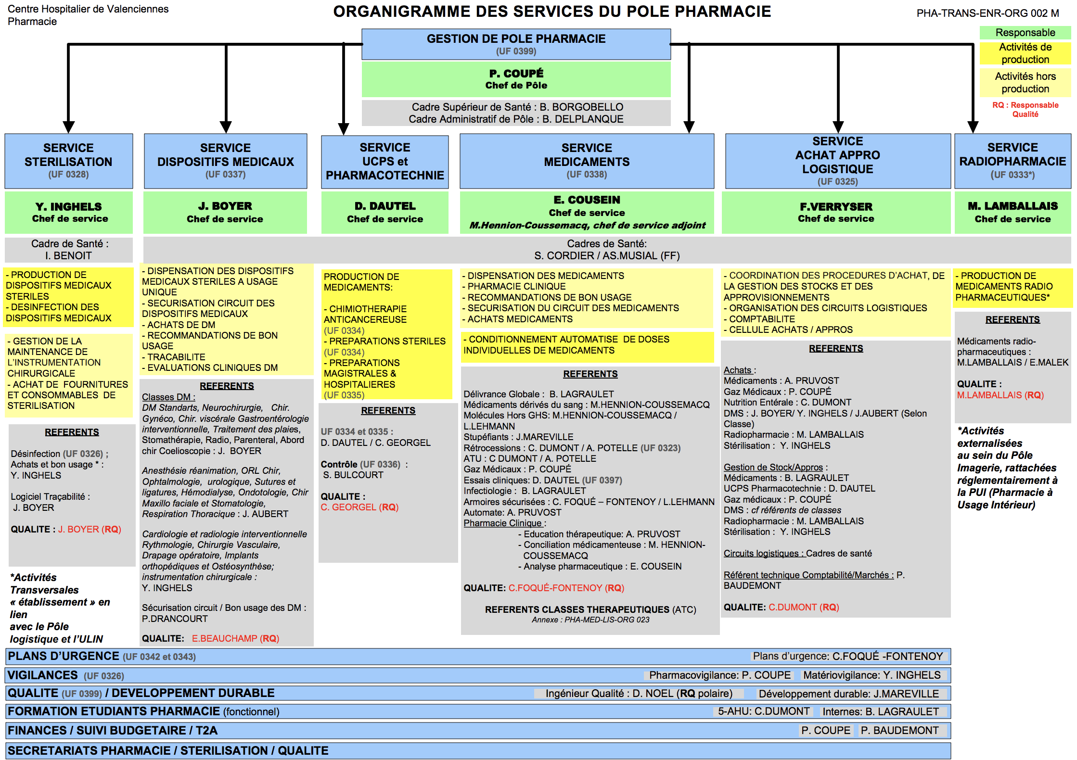

SERVICE “MÉDICAMENTS”
Agrément 108 – Pharmacie clinique et dispensation

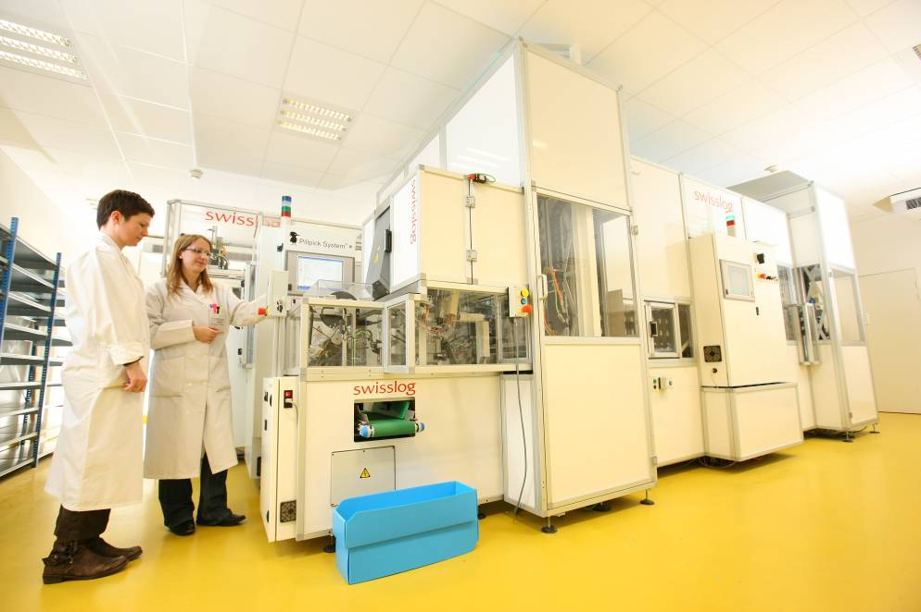

Le projet pédagogique des internes vise à leur faire acquérir les compétences pour assurer les activités journalières de dispensation et à leur confier des projets de fond leur permettant d’acquérir des compétences plus spécialisées.

CRITERES GENERAUX

- Moyens mis à la disposition de l’interne :
  - Bureau + PC portable
  - Documentation fournisseurs et scientifique disponible à la pharmacie
  - Revues professionnelles disponibles à la bibliothèque du centre hospitalier
  - Banques de données pharmaceutiques (accès INTERNET)

- Moyens informatiques disponibles :
    - Outil de gestion (GEF, COPILOTE)
    - Outils spécifiques au circuit du médicament automatisé (automate de doses unitaires SWISSLOG, armoires informatisées BD)
    - Dossier patient informatisé MILLENNIUM
    - Qualité (VISIO)
    - Bureautique (WORD, EXCEL, POWER POINT, ACCESS)

- Implication de l’interne dans la formation des professionnels hospitaliers :
- Formation des préparateurs et des personnels soignants sur le bon usage des médicaments

- Participation aux réunions institutionnelles :
- COMED - CREX
- Revue des interventions pharmaceutiques : animation, présentation de cas
- Réunions de service : revue des non conformités

- Participation à la permanence pharmaceutique : gardes (pool de 10 internes si tous les postes sont pourvus – si besoin, le pool de gardes peut être complété par les seniors)

CRITERES SPECIFIQUES AU SECTEUR MEDICAMENTS :

- Participation aux postes de routine du service médicament :
- Analyse pharmaceutique niveau 2 des prescriptions informatisées
- Analyse pharmaceutique niveau 2 des prescriptions de médicaments en circuit spécifique (stupéfiants, médicaments hors T2A, médicaments dérivés du sang, …)
- Participation à l’activité de conciliations médicamenteuses aux urgences
- Supervision des activités de dispensation nominative automatisée
Les activités de routines auxquelles participent les internes sont toutes également assurées par des pharmaciens seniors. En début de stage, les internes tournent sur ces postes en binôme avec un pharmacien senior. Après validation, les internes peuvent tenir ces postes seuls.
L’analyse pharmaceutique des prescriptions se fait avec accès intégral au dossier patient informatisé (données cliniques, biologiques, observations médicales, lettre d’adressage des médecins traitant, etc.)

- Suivi et gestion de projets
- Préparation et animation de la revue des interventions pharmaceutiques
- Travail en équipe avec les pharmaciens et l’encadrement sur les projets en cours
  - Préparation
      - De travaux, posters, publications
      - D’interventions orales ou écrites au sein ou non du service
- Participation à la politique de bon usage des médicaments

- Pharmacie clinique :
- Pôle 6 (Gériatrie) :
    - Participation à l’activité de pharmacie clinique au sein du pôle 6 (gériatrie)
    - Education thérapeutique AVK en gériatrie
    - Participation à l’activité de Téléconsultation d’optimisation thérapeutique pour les EHPAD avec le pharmacien sénior en binôme avec un gériatre
- Pôle 8 (Cancérologie et spécialités médicales) :
    - Participation à l’activité de pharmacie clinique (cf. fiche de poste spécifique jointe)
    - Possibilité d’un mi-temps partagé
    - Possibilité de journées découverte
    - Possibilité de temps plein
- Pôle 5 (réanimation, soins critiques) :
    - Possibilité de journées découverte voire temps partagé selon profil

La répartition du temps des internes (de temps plein PUI à temps plein service de soins) se fera en fonction des possibilités d’accueil dans les services et des souhaits des internes. N’hésitez pas à nous contacter pour tout renseignement :
- Cousein-e@ch-valenciennes.fr : chef de pôle
- Coussemacq-m@ch-valenciennes.fr : vice chef de service médicaments
- Fulcrand-j@ch-valenciennes.fr : pharmacien référent pharmacie clinique pôle 8

En fonction des projets en cours et des demandes des internes, des projets spécifiques sont proposés aux internes pour la durée de leur stage (ex de projets réalisés : sécurisation de la prise en charge médicamenteuse au bloc opératoire, conciliation de sortie en infectiologie, …).
Le semestre est validé après présentation orale en réunion de service d’un projet réalisé pendant le semestre.

Projets/thèses proposés pour le semestre d’hiver 2019 :

- Suivi téléphonique des interventions pharmaceutiques en hôpital de jour gériatrique
- Travail sur le logiciel d’intelligence artificielle ciblé sur l’analyse pharmaceutique :
  - Bibliographie
  - Mise en place d’algorithmes
- Sécurisation de l’administration des injectables au sein de l’établissement :
  - Encadrement des PPH pour la formation des soignants à l’outil DPI

